

Web开发总结报告

题 目： | Web开发总结报告

一、系统功能范围

1.1 核心功能范围
画像分析与算法服务（Python Flask）：能力/绩效/潜力画像计算、综合画像扩展、与 Java 后端的数据交互。
人员匹配优化（Gurobi）：技能匹配归一化、优化模型（变量/目标/约束）、不可行时兜底策略。
积分模块：积分规则引擎（工作量提交自动发放积分）、积分汇总、积分排行榜、积分兑换（兑换物品/兑换记录）、数据口径与映射修复。
关键数据一致性治理：尤其是 ECI 贡献指数在“画像分析”和“工作量明细/看板”之间的口径一致性。

二、系统架构与数据流

2.1 总体架构
系统采用“前后端分离 + 算法服务独立部署”的结构：
前端层 (Vue 3)，包括画像分析页面、工作量管理、人员匹配、积分排行榜、积分兑换和整体画像等功能，通过HTTP/JSON到后端层 (Spring Boot)，再通过 MyBatis到数据层 (MySQL)，通过 HTTP/JSON访问Python算法服务层，包括画像分析算、Gurobi优化、能力计算。

2.2 关键业务数据流动
工作量录入：前端提交工作量记录 → 后端入库 biz_workload_detail。 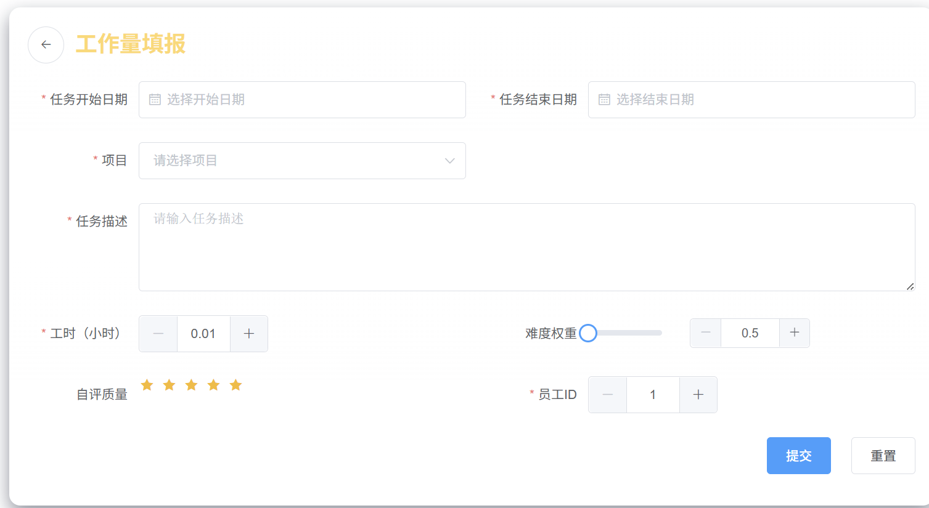
积分自动发放：工作量入库成功后，后端自动触发积分规则引擎，生成积分记录写入 hr_welfare_points。 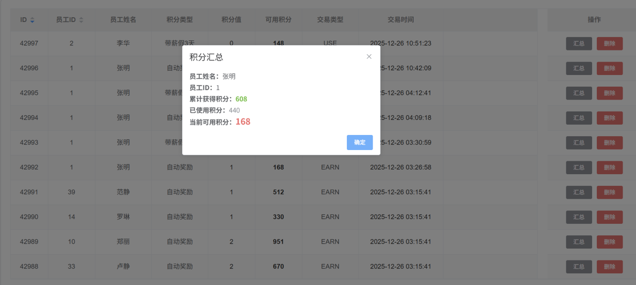
画像自动更新：同一条工作量提交成功后，后端拉取聚合统计（含历史序列），调用 Python 服务生成画像（能力/绩效/潜力），再回写画像表（hr_emp_image）。 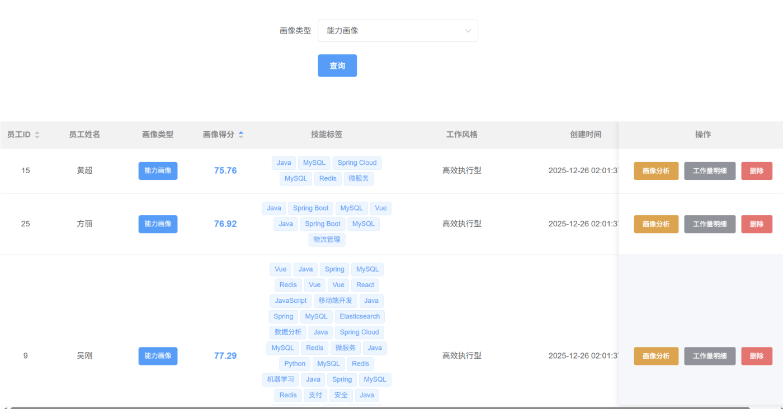
前端展示：
工作量明细页：统计卡片、热力图、趋势图等，同学负责图表实现，我负责数据口径一致性与接口闭环。
画像分析页：展示三类画像和趋势图，我负责数据聚合、序列解析、算法与展示闭环。
积分排行/兑换：排行榜 + 汇总余额 + 兑换记录，我全权负责后端接口、SQL、前端页面与逻辑。

三、系统功能实现

3.1 画像分析系统

3.1.1 业务动机
在记录与查询功能基础上加入数据驱动分析，画像分析提供可解释的四类能力输出：
能力画像：技术能力 + 工作量能力 + 稳定性；
绩效画像：质量能力 + 贡献能力（ECI）+ 绩效趋势；
潜力画像：学习能力 + 成长速度 + 激励响应 + 晋升概率；
整体画像：在上述基础上叠加更丰富分析（如成本效益、协作等）。
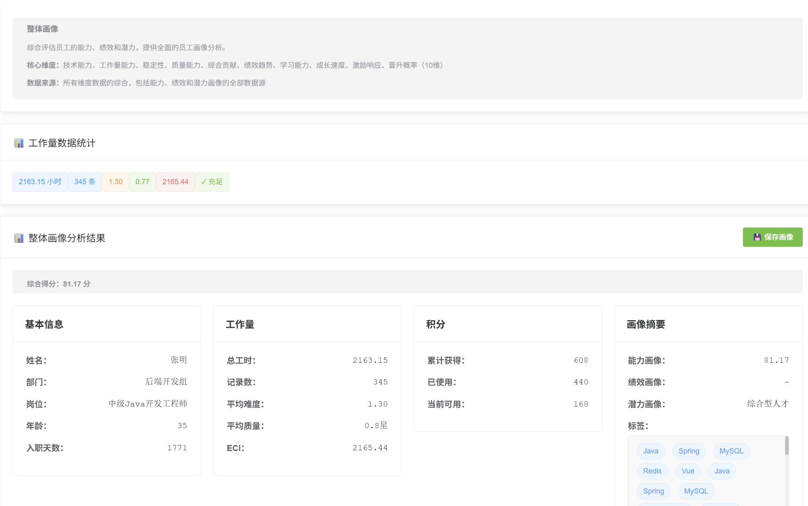

3.1.2 数据来源
画像分析用到的数据全是来自于工作量的填报，使整个分析更加客观有来源依据，画像算法需要“聚合统计 + 历史序列”。后端通过 MyBatis SQL 把这些字段一次性查出，关键点是：
eci_score 用精确求和：SUM(time_spent_hrs * task_weight * quality_score)；
历史序列用 GROUP_CONCAT 拼接，并 CAST(... AS CHAR) 确保返回字符串，便于解析。
关键 SQL（节选WorkloadDetailMapper.xml）：
SELECT
count(*) as total_records,
COALESCE(SUM(time_spent_hrs), 0) as total_hours,
COALESCE(AVG(task_weight), 0) as avg_task_weight,
COALESCE(AVG(quality_score), 0) as avg_quality_score,
COALESCE(SUM(time_spent_hrs * task_weight * quality_score), 0) as eci_score,
CAST(GROUP_CONCAT(quality_score ORDER BY work_date ASC) AS CHAR) as quality_scores_str,
CAST(GROUP_CONCAT(task_weight ORDER BY work_date ASC) AS CHAR) as task_weight_history_str
FROM biz_workload_detail wd
WHERE wd.staff_id = #{staffId}
这样设计的好处：画像/趋势/潜力不需要额外多次查询，降低联调复杂度；且历史序列有序，便于做趋势分析与可视化。

3.1.3 计算原理
画像分析系统基于工作量明细数据，通过Python算法服务自动计算员工的多维度能力得分。系统支持三种画像类型，每种画像关注不同的能力维度。
1 能力画像
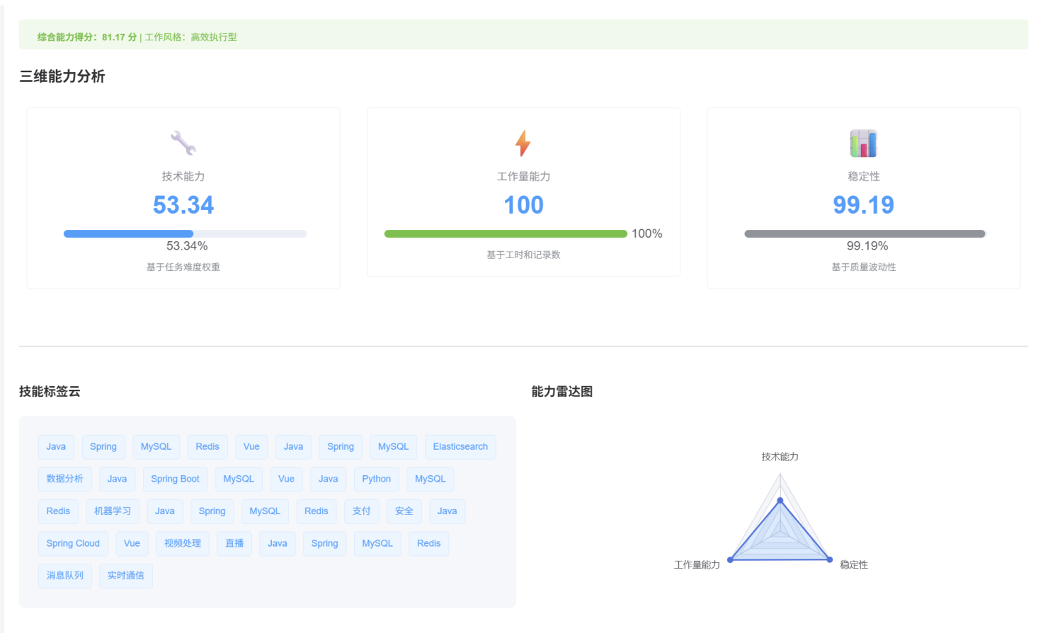能力画像评估员工的基础工作能力，包含三个核心维度：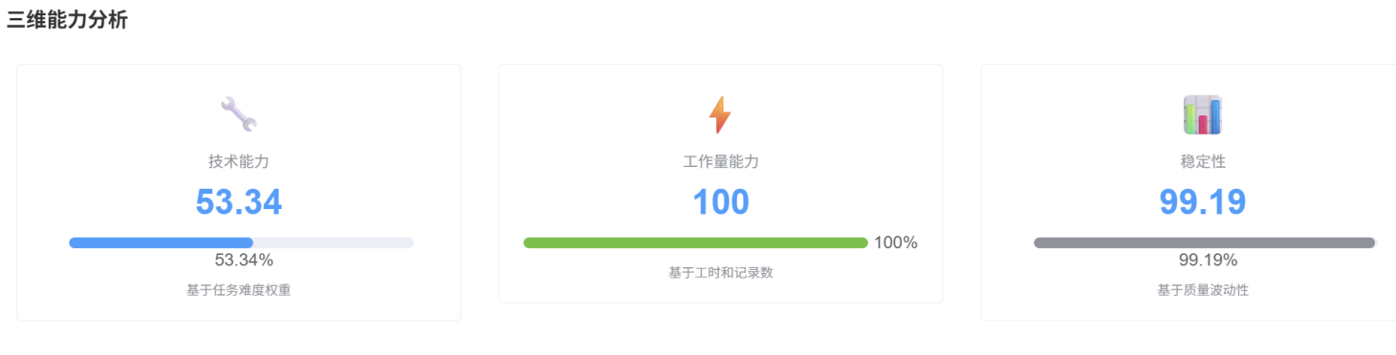
- 技术能力
计算公式：tech_ability = max(0, min(100, (avg_task_weight - 0.5) / 1.5 * 100))
数据来源: biz_workload_detail表中的task_weight字段平均值
计算逻辑: 将任务难度权重（范围0.5-2.0）线性映射到0-100分
业务含义: 难度权重越高，说明员工处理的技术难度越大，技术能力越强
- 工作量能力
计算公式：workload_ability = min(100, min(50, (total_hours / 160) * 50) + min(50, (total_records / 30) * 50))
数据来源: total_hours: 总工时数（SUM(time_spent_hrs)）total_records: 总任务记录数（COUNT(*)）
计算逻辑: 工时维度：标准值160小时（约1个月），满分50分
业务含义: 综合考虑工时总量和任务数量，评估员工的工作量承载能力
- 稳定性能力
计算公式：mean = sum(quality_scores) / len(quality_scores)
std_dev = sqrt(sum((x - mean)²) / len(quality_scores))
stability_ability = max(0, min(100, 100 - (std_dev * 20)))
数据来源: biz_workload_detail表中的quality_score历史序列
计算逻辑: 计算质量评分的标准差，标准差越大，稳定性得分越低，数据不足时返回75分（默认稳定）
业务含义: 通过质量评分的波动性评估工作稳定性，波动越小稳定性越高
- 能力画像综合得分：
bility_score = tech_ability * 0.4 + workload_ability * 0.4 + stability_ability * 0.2
权重分配：技术40%、工作量40%、稳定20%
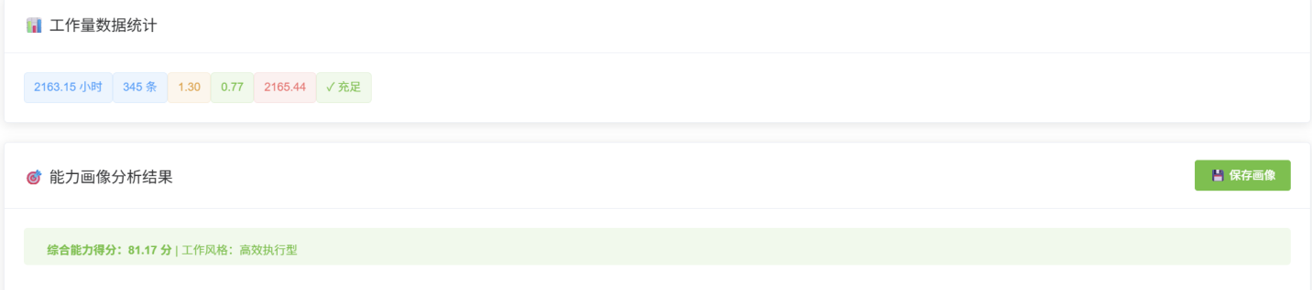
2 绩效画像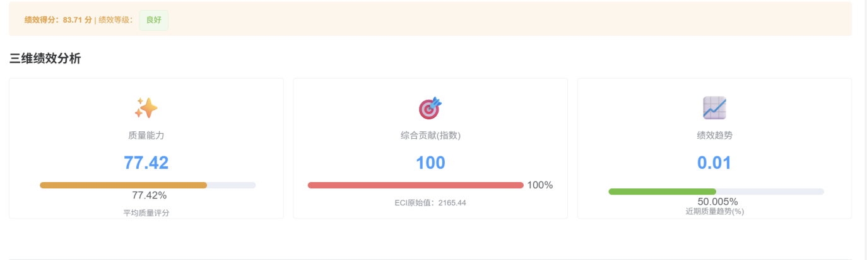
绩效画像评估员工的工作质量和业绩贡献，包含三个核心维度：
- 质量能力
计算公式：quality_ability = min(100, max(0, avg_quality_score * 100))
数据来源: biz_workload_detail表中的quality_score平均值
计算逻辑: 将平均质量评分（0-1）直接转换为0-100分
业务含义: 反映员工的工作质量
- 贡献能力
计算公式：eci_score = SUM(time_spent_hrs * task_weight * quality_score)
contribution_ability = min(100, (eci_score / 1000) * 100)
数据来源: ECI（效率贡献指数）计算公式: ECI = 工时 × 任务权重 × 质量评分
业务含义: 综合考虑工时、难度、质量，反映员工的综合贡献水平
- 绩效趋势
计算公式：performance_trend = (quality_scores[-1] - quality_scores[0]) / len(quality_scores) * 100
数据来源: 质量评分历史序列的首尾差值
计算逻辑: 正值表示上升趋势，负值表示下降趋势
业务含义: 评估员工质量表现的近期变化趋势
- 绩效画像综合得分：
performance_score = quality * 0.5 + contribution * 0.4 + ((trend + 100) / 2) * 0.1
权重分配：质量50%、贡献40%、趋势10%
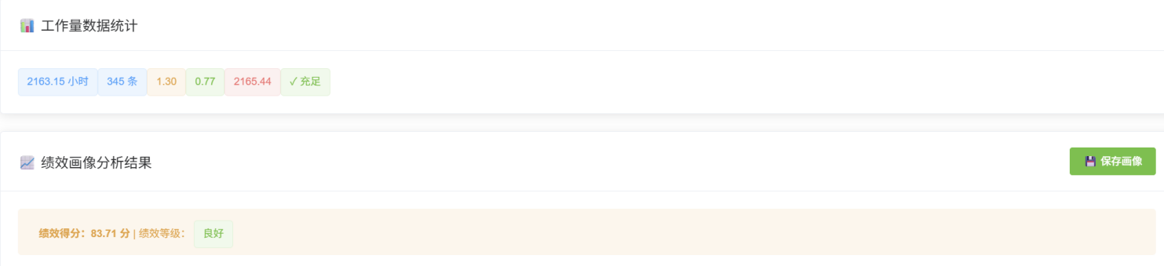
3 潜力画像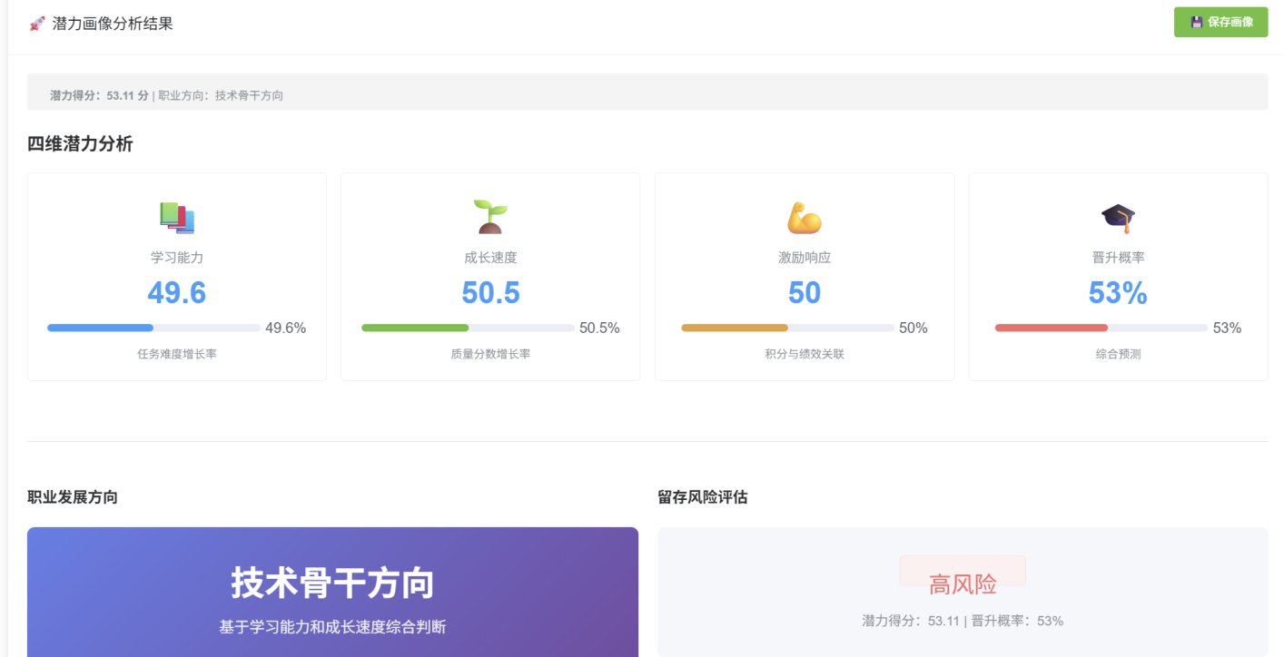
潜力画像评估员工的未来发展潜力和晋升可能性，包含四个核心维度：
- 学习能力
计算公式：trend = (task_weights[-1] - task_weights[0]) / len(task_weights) * 100
learning_ability = min(100, max(0, 50 + trend * 10))
业务含义: 任务难度提升越快，学习能力越强
- 成长速度
计算公式：trend = (quality_scores[-1] - quality_scores[0]) / len(quality_scores) * 100
growth_speed = min(100, max(0, 50 + trend * 50))
业务含义: 质量提升越快，成长速度越快
- 激励响应
计算公式（皮尔逊相关系数）：mean_points = sum(points_data) / len(points_data)
mean_quality = sum(quality_data) / len(quality_data)
numerator = sum((points_data[i] - mean_points) * (quality_data[i] - mean_quality))
denom_p = sqrt(sum((p - mean_points)²))
denom_q = sqrt(sum((q - mean_quality)²))
correlation = numerator / (denom_p * denom_q)
incentive_response = max(0, min(100, (correlation + 1) / 2 * 100))
计算逻辑: 计算积分与质量评分的皮尔逊相关系数（-1到1），将相关系数映射到0-100分（(correlation + 1) / 2 * 100）
业务含义: 相关性越高，说明员工对激励的响应越强
- 晋升概率
计算公式：base_ability = (tech_ability + quality_ability) / 2
potential_score = learning_ability * 0.3 + growth_speed * 0.3 + incentive_response * 0.2 + base_ability * 0.2
promotion_probability = min(0.95, max(0.1, potential_score / 100))
计算逻辑: 潜力得分权重：学习能力30%、成长速度30%、激励响应20%、基础能力20%
晋升概率 = 潜力得分 / 100，限制在0.1-0.95之间
业务含义: 综合评估员工的晋升可能性
- 潜力画像综合得分：
potential_score = learning_ability * 0.3 + growth_speed * 0.3 + incentive_response * 0.2 + base_ability * 0.2
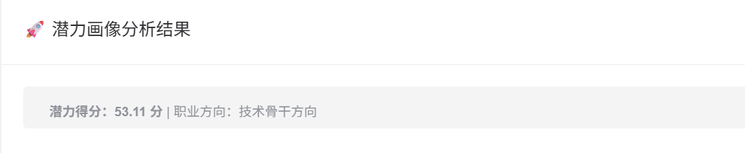

5.1.3 Python 算法实现
Python 服务位于 personmis/python-service/app.py，核心原则：
所有维度输出都可解释：每一项分数都有数据来源；数据不足时给予默认分（例如稳定性不足时返回 75）；既返回字段，也封装 image_data 便于后续扩展。
能力画像（节选）：
tech = calculate_tech_ability(avg_task_weight)
workload = calculate_workload_ability(total_hours, total_records)
stability = calculate_stability_ability(quality_scores)
# 能力得分权重：技术40%、工作量40%、稳定性20%
ability_score = tech * 0.4 + workload * 0.4 + stability * 0.2
绩效画像（节选）：
quality = calculate_quality_ability(avg_quality_score) # 0-1 -> 0-100
contribution = calculate_contribution_ability(eci_score) # ECI基准映射
trend = calculate_trend(quality_scores) # 线性回归趋势
​
# 绩效得分权重：质量50%、贡献40%、趋势10%
performance_score = quality*0.5 + contribution*0.4 + ((trend+100)/2)*0.1
潜力画像（节选，强调“激励响应”）：
learning_ability = calculate_learning_ability(task_weight_history)
growth_speed = calculate_growth_speed(quality_scores)
incentive_response = calculate_incentive_response_basic(points_history, quality_scores[:len(points_history)])
potential_score = learning_ability*0.3 + growth_speed*0.3 + incentive_response*0.2 + base_ability*0.2
promotion_probability = min(0.95, max(0.1, potential_score/100))

5.1.4 Java 调用 Python
Java 通过PythonServiceClient.java 调用 Python：
统一 Python 服务地址 http://localhost:5000
失败返回 null，并打印错误日志，不阻断主业务（工作量录入/积分发放仍返回 ok）。
关键代码（节选）：
private static final String PYTHON_SERVICE_URL = "http://localhost:5000";
private static final String ANALYZE_IMAGE_ENDPOINT = "/api/image/analyze";

5.1.5 与前端展示联动：画像分析页如何呈现“可解释”
前端ImageAnalyze.vue 展示结构设计：
输入：员工ID + 画像类型；先展示工作量统计卡片（总工时/记录/平均难度/平均质量/ECI）；再按画像类型展示对应维度卡片、雷达图/饼图/趋势图；同步展示技能标签云（标签来源可来自画像/员工维护/项目需求推断）。
这部分强调“可解释性”，避免画像变成黑盒：每个得分都能追溯到原始统计或历史序列。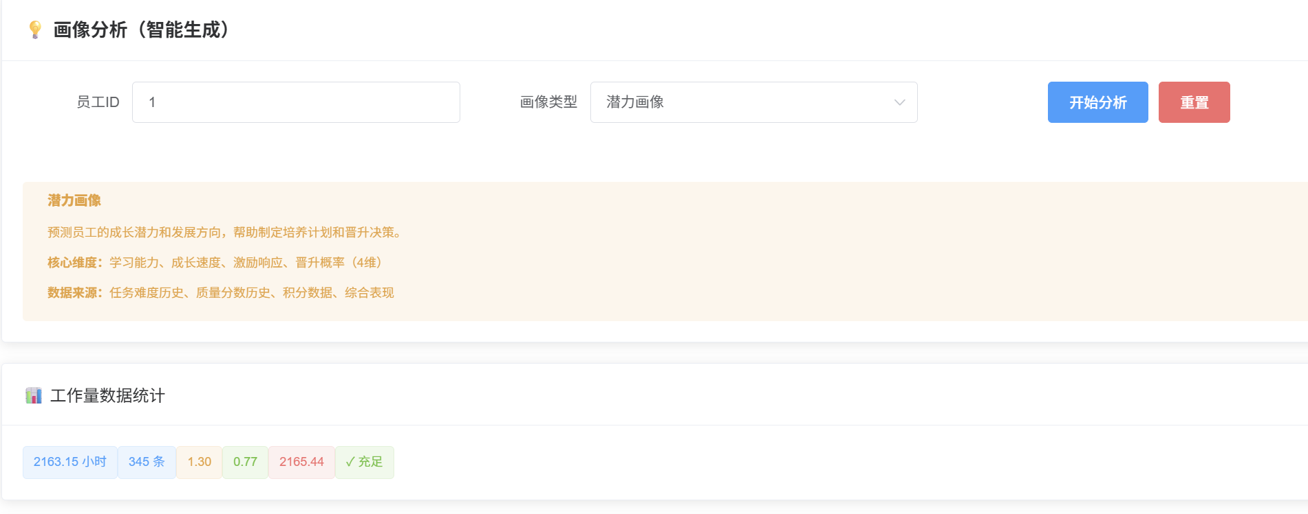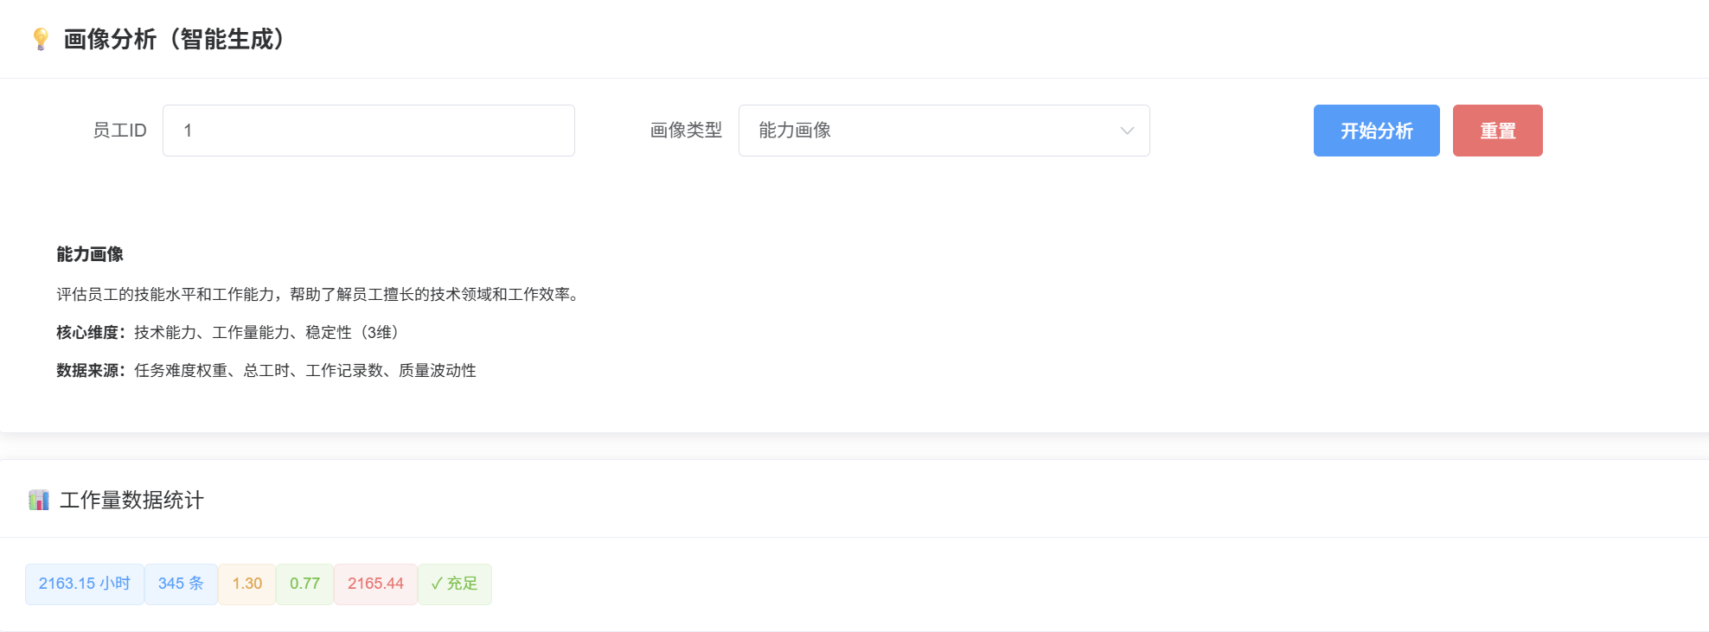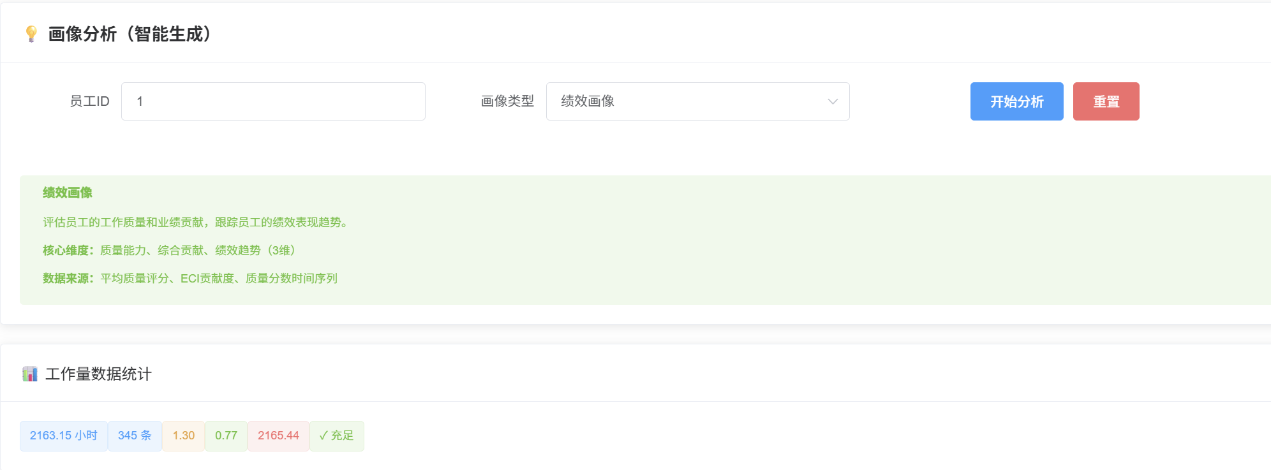

3.2 人员匹配优化

3.2.1 设计目标
该部分是为了让每个项目根据员工以往工作能力以及相关技能匹配度计算出最优的分配情况。我用 Gurobi 把“项目需求技能 + 员工能力画像”转化为最优分配：
目标：能力更强、技能更匹配的人获得更多工时；
约束：最大人数、预算工时、单人上限、选中后最低分配；
兜底：当模型不可行时，提供贪心方案确保可演示。
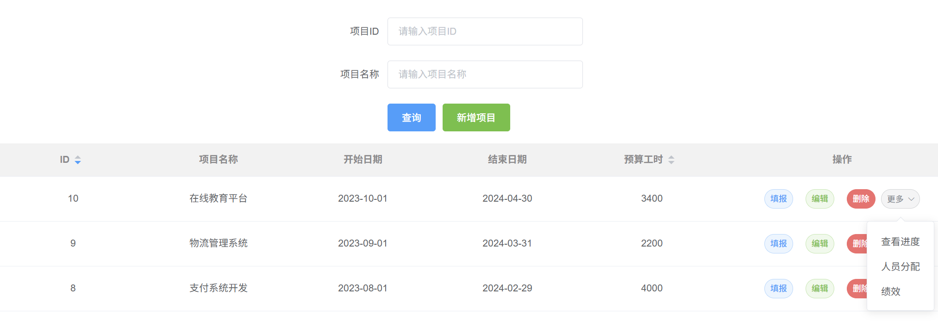
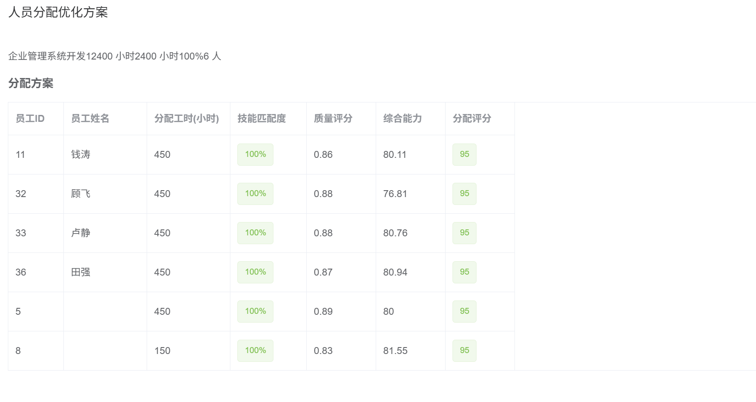

3.2.2 技能标签识别
我在进行人员匹配的时候，优先考虑拥有相关技能标签的人，所以在填写员工信息时增加了技能标签，在项目填报时增加了项目所需技能这一部分。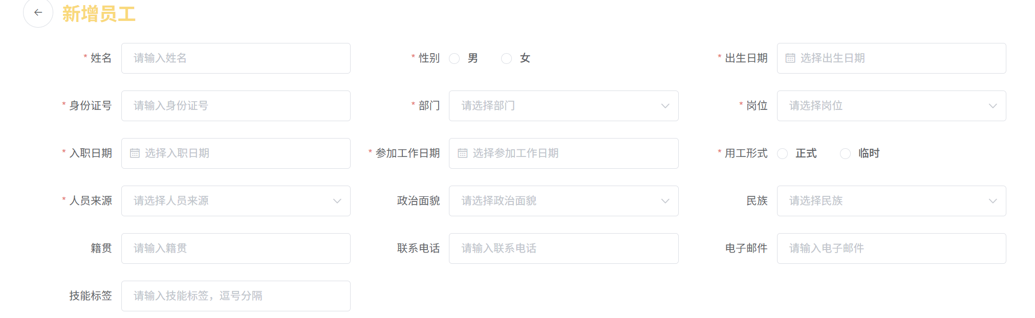
核心函数：
def _normalize_tags(tags_str):
if not tags_str:
return set()
for sep in ['，', '、', ';', '；', ' ']:
tags_str = tags_str.replace(sep, ',')
return set([s.strip().lower() for s in tags_str.split(',') if s.strip()])
技能匹配度计算：
def calculate_skill_match(employee_skills, project_skills):
if not project_skills:
return 1.0 # 项目未要求技能，视为全匹配
emp_set = _normalize_tags(employee_skills)
proj_set = _normalize_tags(project_skills)
if not proj_set:
return 1.0
intersection = emp_set & proj_set
return len(intersection) / len(proj_set) # 匹配度 = 交集 / 项目需求数
匹配度 = 员工技能与项目需求技能的交集数 / 项目需求技能总数

3.2.3 Gurobi优化模型
核心函数：optimize_staff_allocation(project_data, employees_data)
4.2.1 决策变量
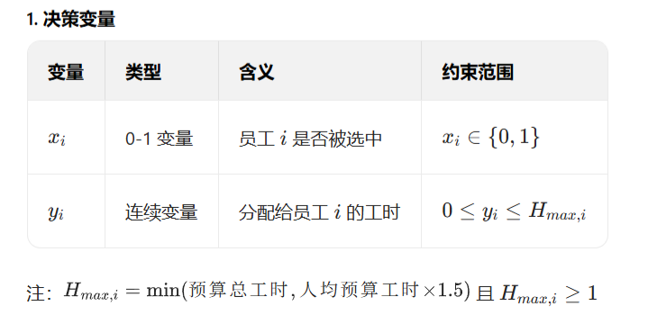
4.2.2 目标函数
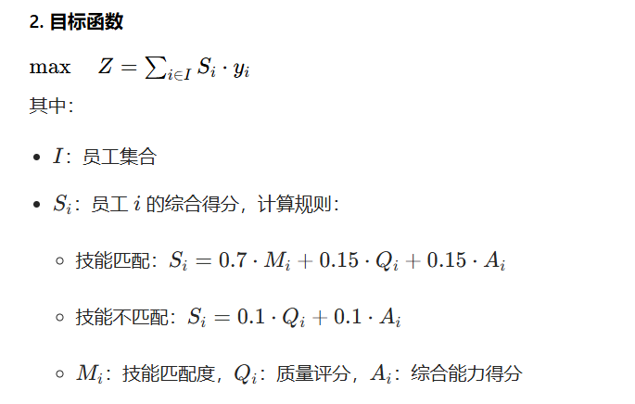
业务含义: 确保能力高、技能匹配的员工分配更多工时
4.2.3 评分机制
技能匹配员工：
total_score = match_score * 0.7 + quality_weight * 0.15 + ability_weight * 0.15
技能不匹配员工：
total_score = quality_weight * 0.1 + ability_weight * 0.1
权重分配：技能匹配：技能70%、质量15%、能力15%。所以由此可以看出我将技能匹配放在首位。
技能不匹配：质量10%、能力10%（降权处理，但仍能区分能力差异）
4.2.4 约束条件
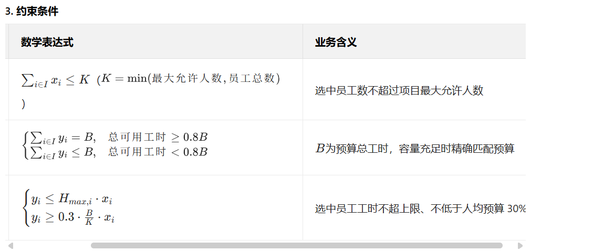
4.2.5 故障容错机制
当Gurobi求解失败时，使用贪心算法作为备选方案：
if model.status == 3: # INFEASIBLE
# 按得分排序，选择前max_staff_count个员工
sorted_staff = sorted(staff_ids, key=lambda sid: total_scores[sid], reverse=True)[:max_assignable]
total_score_sum = sum(total_scores[sid] for sid in sorted_staff)
# 按得分比例分配工时
for staff_id in sorted_staff:
allocated_hours = budgeted_hours * (total_scores[staff_id] / total_score_sum)

3.3 积分系统
构建“激励闭环”。我将其设计为可追溯、可统计、可兑换，并且与画像中的“激励响应”维度形成呼应。

3.3.1 积分来源
数据来源同样是根据工作量填报来完成，配套相关的激励规则，工作量提交自动触发规则引擎
触发点在 WorkloadDetailService.java：
工作量插入成功 → 调用PointsRuleEngine.evaluateWorkloadRules(workloadDetail)。
逻辑片段（节选）：
if (insertResult > 0) {
List<WelfarePoints> generatedPoints = pointsRuleEngine.evaluateWorkloadRules(workloadDetail);
// 画像更新失败不影响工作量添加成功返回
updateEmployeeImages(workloadDetail.getStaffId());
return "ok";}

3.3.2 积分规则引擎：
设计要点：QUALITY_HIGH: 高质量工作；质量评分 ≥ 1.0 → +20积分；质量评分 ≥ 0.95 → +10积分；DIFFICULTY_HIGH: 高难度任务；任务权重 ≥ 1.8 → +30积分；任务权重 ≥ 1.5 → +15积分；HOURS_LONG: 长工时投入；工时 ≥ 30小时 → +15积分；工时 ≥ 20小时 → +8积；QUALITY_DIFFICULTY_COMBO: 高质量+高难度组合；质量 ≥ 0.9 且 难度 ≥ 1.5 → +20积分；EFFICIENCY_HIGH: 高效完成；单次ECI ≥ 25 → +20积分。
若没有任何规则匹配：发放 基础奖励 1-2分。同时为了清晰透明看到积分规则，故将录入的积分规则置于积分首页侧边栏内，以便规则透明。
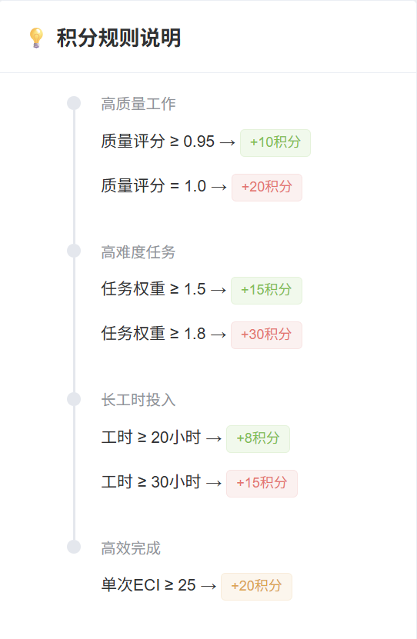

3.3.4 积分排行榜
在老师建议下，为了凸显出员工在整体中的表现力度，决定利用工作量得出的积分制作积分排行榜，可查询全公司或是某个部门的员工积分排名+分布饼图。
后端接口：
GET /api/points/ranking（PointsRankingController → PointsRankingService.getPointsRanking）
前端页面：
PointsRanking.vue，支持：周期（all/month/quarter/year）、部门筛选、显示数量；
图表：右侧饼图展示积分余额分布，前三名高亮并显示标签。
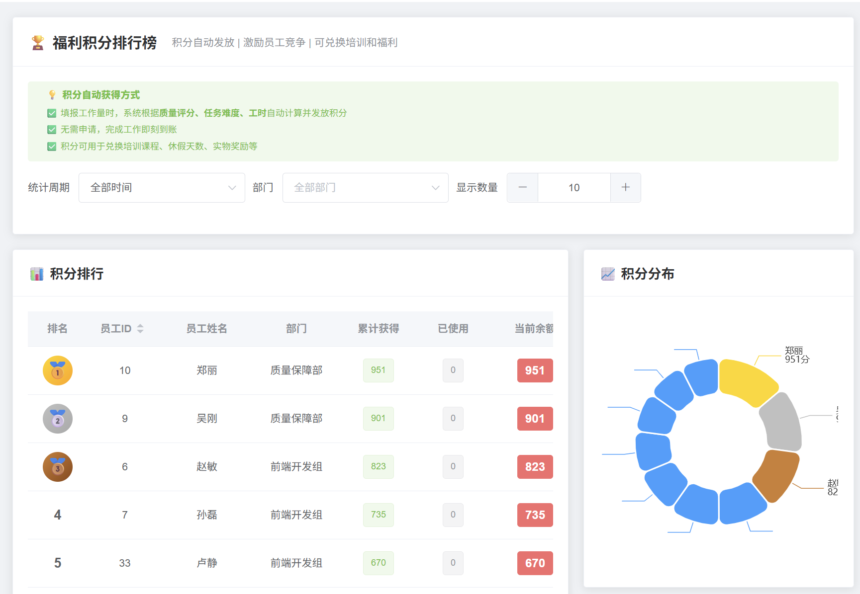
这里我也保留了调试日志（console + 后端 System.out），用于演示前快速定位“为什么排行榜为空”（如数据库无记录、筛选日期过严、部门筛选不匹配）。
5.3.5 积分兑换中心
整理主要是考虑到积分的使用和激励方式，在讨论之后决定将积分用来兑换物品。
前端页面：personmis-vue/src/views/PointsExchange.vue
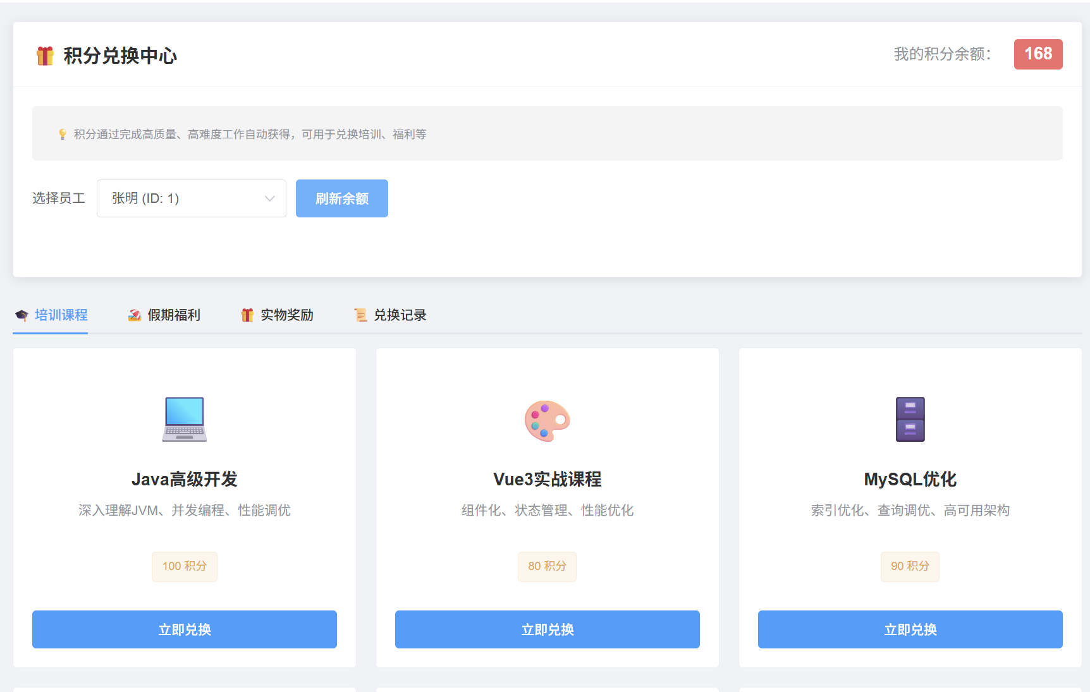
核心设计：兑换物品三类：培训课程、假期福利、实物奖励；
积分记录：从积分记录里拉取记录，再过滤 USE 类型做历史展示，以便查看积分状态，是use还是earn，同时还可通过右侧汇总查看员工积分状态。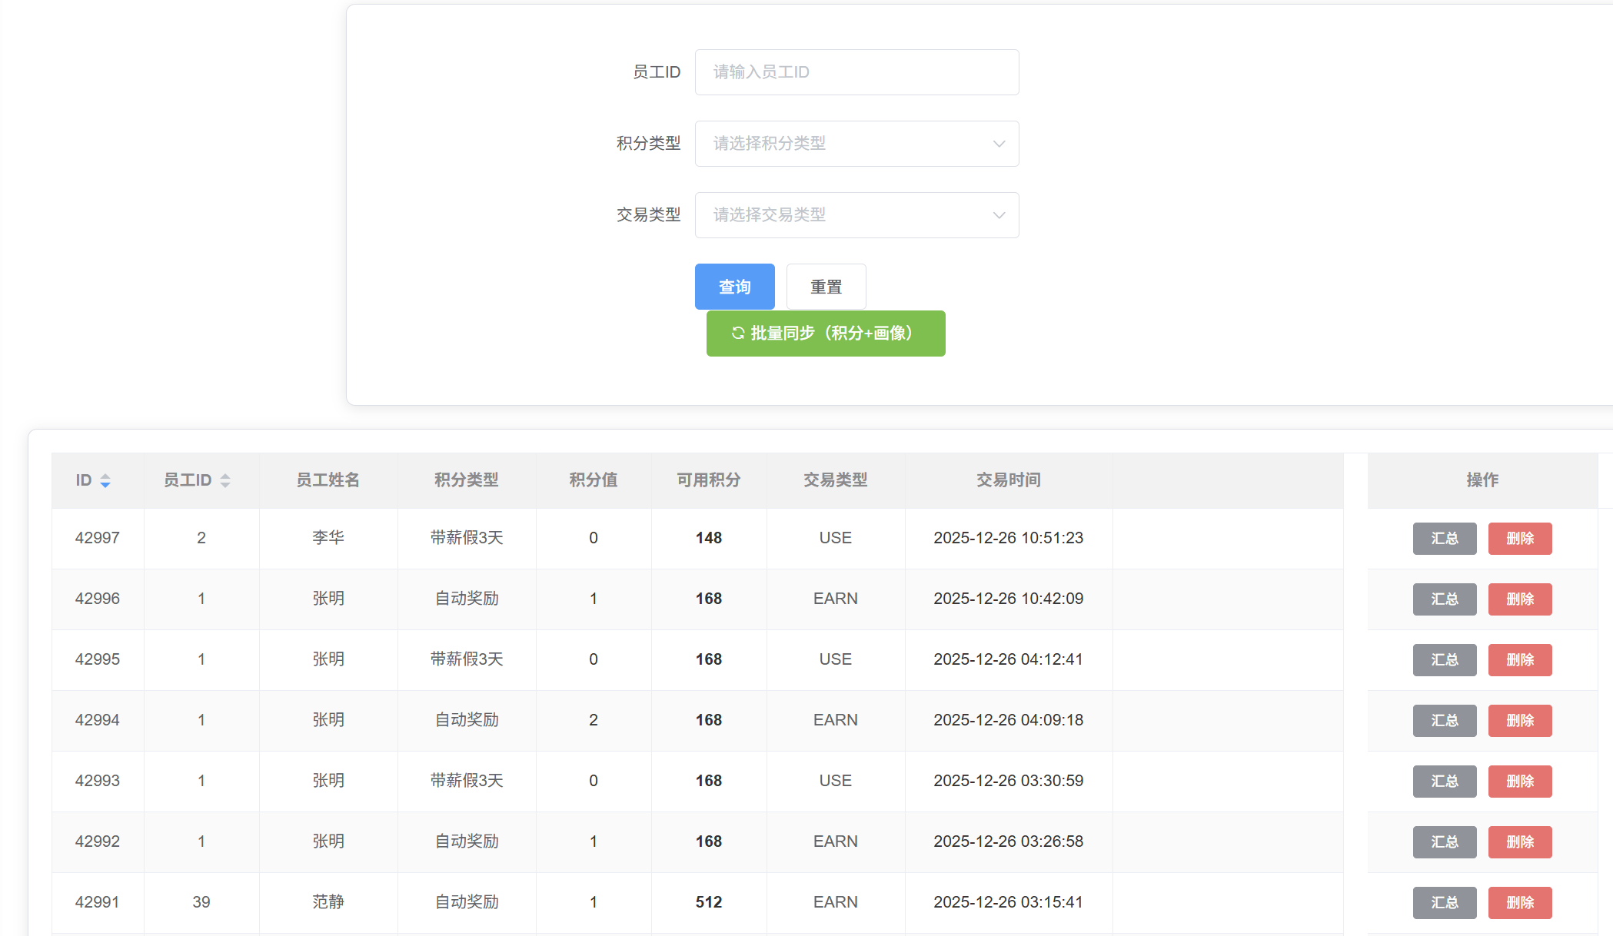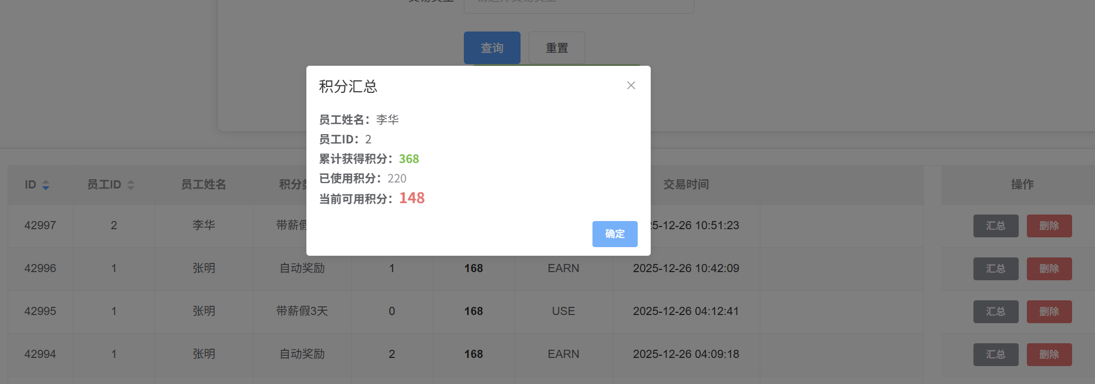
兑换入库（节选，前端）：
const exchangeRecord = {
staff_id: this.staffId,
points_type: item.name,
points_source: '积分兑换',
source_desc: `兑换：${item.name}`,
transaction_type: 'USE',
used_points: item.points,
status: 1
}
await this.$axios.post('/addWelfarePoints', exchangeRecord)
同时设计兑换记录页面，好处是使得兑换天然可追溯（可展示兑换内容）；余额计算完全复用汇总口径，不需要额外“扣减表”。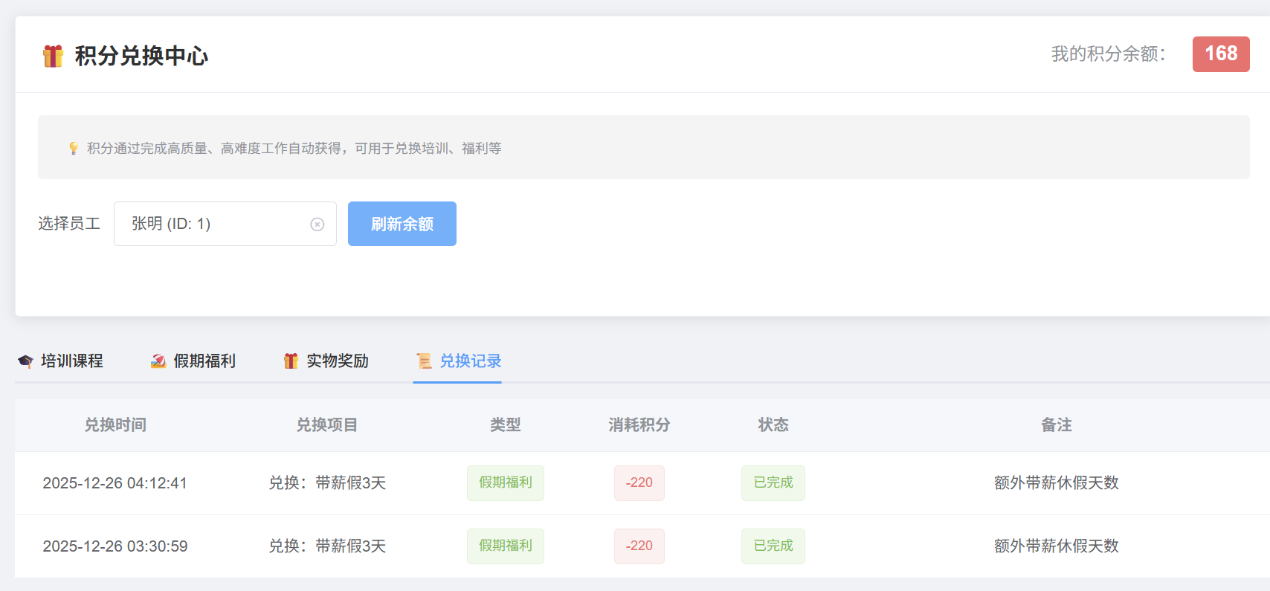

3.4工作量填报

3.4.1 ECI（效率贡献指数）计算公式
核心公式：
ECI = SUM(time_spent_hrs * task_weight * quality_score)
time_spent_hrs: 工时数（小时）
task_weight: 任务难度权重（0.5-2.0）
quality_score: 质量评分（0-1，对应1-5星）
业务含义: ECI综合考虑工时、难度、质量三个维度，反映员工的综合贡献水平。ECI值越高，说明员工在相同时间内完成了更多高质量、高难度的工作。

3.4.2 前端可视化
核心组件：personmis-vue/src/views/WorkloadDetail.vue
- 主要功能：
关键指标卡片: 展示总工时、任务数量、平均质量、ECI得分
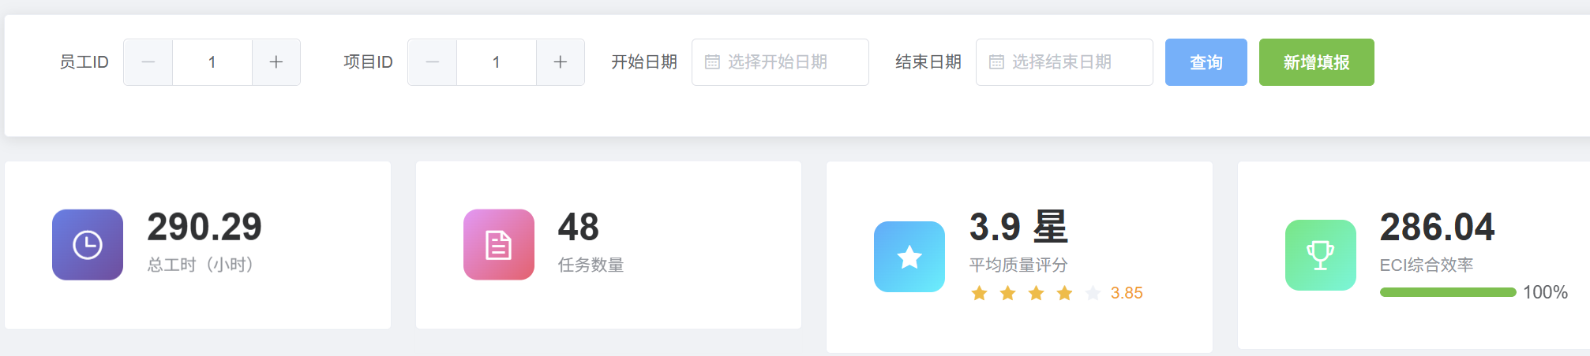
月度工作量对比图: 柱状图+折线图，展示每月工时和任务数
工作密集度热力图: 日历热力图，按日期展示每日工时，颜色深浅表示工作量大小
每日工作量趋势图: 折线图展示工时变化趋势
- 热力图实现：使用ECharts日历坐标系，自动根据数据日期范围调整显示范围。
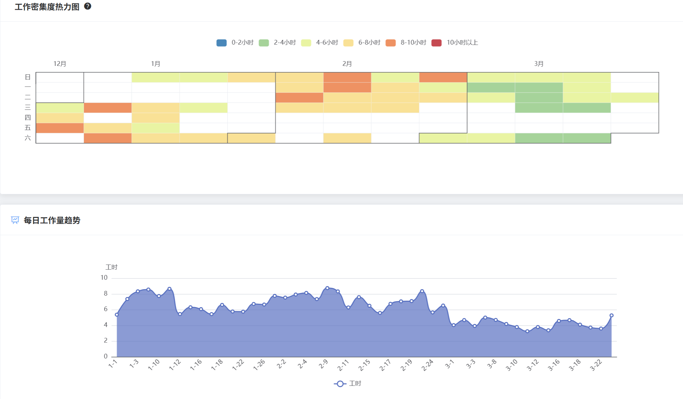

四、问题 & 解决策略

4.1 MyBatis 字段映射/类型问题
现象：quality_scores_str、task_weight_history_str 为空或类型异常；积分记录字段为 null。
根因：GROUP_CONCAT 返回类型在某些情况下不稳定；下划线转驼峰配置与实体字段不一致导致映射失败。
解决策略：SQL 中使用 CAST(... AS CHAR) 强制字符串；积分 Mapper 使用 resultMap 明确字段映射（WelfarePointsMapper.xml）。
排障方式：后端打印 SQL 查询结果关键字段；将关键字段写入 debug.log（最小侵入、便于回放）。

4.2 排行榜为空/数据不显示
现象：排行榜页面无数据或排序异常。
根因：数据库没有有效积分记录（status=1 且 EARN）；部门筛选与员工部门不匹配；前后端字段名不一致。
解决策略：后端 PointsRankingService 增加“测试查询”与提示日志（先不带筛选跑一遍）；前端打印请求参数与响应数据。

4.3 Gurobi 求解不合理或不可行
现象：只分配给一个人、所有人分配相同工时、总工时不等于预算、或直接 INFEASIBLE。
根因：目标函数/约束设计不合理，或输入数据能力值缺失/为 0。
解决策略：目标函数从“只最大化得分”调整为“得分 × 工时”；工时上限动态计算，设置最低分配比例；求解失败时 fallback 贪心按得分比例分配；Python 侧打印输入数据类型与关键字段，确保数据可用。

4.4 SQL语句录入数据
问题：在使用SQL语句录入大量数据时，在录入工作量填报后，基于工作量填报的积分页面和画像页面无法自动识别更新数据内容。同时遇到AI无法给出海量的记录数据问题。
解决方法：因此我在积分记录页面增加【批量同步（积分+画像）】的选项，可自动识别工作量明细表里数据更新积分记录和画像记录表。
而录入的数据，则是编写一个python代码，利用随机种子随机为员工分配工作量的填报，不过由于种类有限导致一些员工填报情况相似，导致在人员分配和工作量分析时仍存在一些员工相似的情况。

五、课程收获
在本学期的《Web 开发技术》课程中，我经历了一段从基础理论构筑到高复杂度系统落地的完整技术旅程。作为学习小组的组长，我不仅带领团队完成了基于 Spring Boot + MyBatis + Vue 框架的“人事管理系统--员工画像”项目，更在每周的实操与协作中，实现了从技术“小白”到项目负责人的蜕变。
首先是架构演进的实操体悟：从 MVC 到 Spring Boot。本课程最让我受益匪浅的是其“由浅入深”的实操路径，这让我们在动手编写代码的过程中，深刻理解了企业级开发的演进逻辑：初识 MVC 与 SSM：在课程初期，我们通过实操 MVC 模式，理解了 Controller、Service、Mapper（DAO）的职责解耦。在学习 SSM 整合时，虽然被复杂的 XML 配置搞得头晕脑大，但正是这段经历，让我后来接触到 Spring Boot 时，能秒懂其“零配置”和“开箱即用”特性的伟大之处。
Spring Boot 与 Thymeleaf/Vue 的对比：老师带我们分析了电子商务平台和人事平台，每堂课我们都在电脑前敲代码。我对比了 Thymeleaf 模板渲染与 Vue 前后端分离的差异。在我们的“员工画像”项目中，我果断选择了 Vue 3 + Element Plus，它能通过 Axios 异步获取数据，给用户更流畅的单页应用体验。
然后是核心项目实战：员工画像系统的攻坚。作为组长，我承担了项目中“员工画像”与“人员分配优化”模块开发任务。这不仅是代码的堆砌，更是算法逻辑与业务场景的深度融合。一个是跨语言算法服务构建，为了实现精准的员工画像（包括能力、绩效、潜力等维度），同时基于老师上课讲述往届学生运用python的灵感，我主导构建了基于 Python Flask 的算法服务，并成功实现了与 Java Spring Boot 后端的跨语言对接。这让我对 JSON 数据契约和 RESTful API 有了更深刻的理解。其次是运筹优化与 Gurobi 实践，在解决人员匹配问题时，我引入了我以前解决建模问题自学使用的工业级的 Gurobi 求解器。实操中经常遇到求解不可行的情况，我反复调整约束条件和目标函数，并设计了局部最优的贪心算法作为兜底逻辑，确保了系统的稳定性。
项目开展过程中遇到一些现实问题，针对 SQL 批量录入数据后页面不自动更新的难题，我编写了一套“批量同步（积分+画像）”逻辑，解决了工作量明细、积分记录与画像表之间的口径同步问题，保障了 ECharts 图表展示的准确性。为了测试系统的健壮性，我编写了 Python 代码随机生成海量的员工工作量填报数据，模拟真实企业环境，解决了 AI 无法给出海量记录数据的局限。

还有就是团队协作与小组长的心路历程，作为小组负责人，我深刻体会到了协作的力量：每周实操中的互助，每节课的代码实操环节，我不仅要确保自己的进度，还要及时协助组员解决 Maven 依赖报错、jdk版本不兼容、甚至是一个简单的拼写 Bug。在帮助他人解决问题的过程中，我自己的排错能力得到了质的飞跃。
然后是开展项目时基于 SVN 的项目管理，我依托 SVN 仓库建立了团队的代码同步机制，制定了接口规范。面对联调时出现的“字段名不一致”、“部门不匹配”等问题，我带领组员利用 Postman 和浏览器 F12的控制台 定位故障，这种“实战式”的学习效率极高。
回顾这一学期，我的收获已经远超代码本身。从底层的 MySQL 数据库建模，到 MyBatis 的持久化层，再到 Spring Boot 的业务逻辑，最后到 Vue 的可视化呈现，我补全了全链路开发的知识拼图。我不仅较为熟练运用了 IDEA、Maven、MySQL，更掌握了 Docker 部署、Gurobi 建模等高级工具，还了解并使用千问、vscode中的AI辅助代码编写，具备了解决复杂工程问题的信心。
这门课程不仅教会了我 Web 开发技术，更让我明白了作为一名工程师，必须具备持续学习的能力和严谨的工程思维。在接下来的课程和项目中，我将继续深入探索微服务架构与智能化业务场景的深度结合。

